PRD-运营报告改版

|  |  |  |  |  |  |  |
| --- | --- | --- | --- | --- | --- | --- |
| **文档操作历史** | | | | | | |
| **版本** | **日期** | **创建/修改人** | **变更描述** | | | **状态** |
| V1 | 2014-11-24 | 王玉霞 | 新建 | | |  |
| V1.1 | 2014-12-08 | 王玉霞 | 调整《附件二》 | | |  |
| V1.2 | 2014-12-22 |  |  | | |  |
| 变更描述：新建、修改、增加  完成状态：设计中、讨论中、已评审 | | | | | | |
| **评审记录** | | | | | | |
| **评审时间** | **参与评审人员** | | | **评审结果** | **备注** | |
| 2014/12/3 | 王成周、王沛、许红轩、苗曼曼、裴微、曹英、吴湘岚、徐建文、王琪、王玉霞 | | | 已通过 |  | |
|  |  | | |  |  | |
| 评审结果：待修改、已通过 | | | | | | |
| **文档目录** | | | | | | |
| 目录  1. 需求说明 3  1.1. 需求简述 3  1.2. 需求来源 3  1.3. 需求目标 3  1.4. 关联改动与性能测试 3  1.4.1. 业务量预测 3  1.4.2. 关键功能点性能体验要求 3  2. 产品详细设计说明 3  2.1. 功能列表/涉及范围 3  2.2. 商家平台--公共部分 4  2.3. 商家平台--运营概况页面功能说明 5  2.3.1. 经营概况-页面截图 5  2.3.2. 更改查看的时间（时间段） 6  2.3.3. 打印 8  2.3.4. 页面主体 9  2.3.5. 店铺整体经营情况 9  2.3.6. PC端经营情况 12  2.3.7. 移动端经营情况 12  2.4. 商家平台--实时分析（PC）页面功能说明 14  2.4.1. 页面截图 14  2.4.2. 具体说明 15  2.5. 运营平台—内容管理新增板块 16  3. 《附件一·数据口径对照表》 17  4. 《附件二·入店页面类型对照表》 20  5. 《附件三·数据报表导出效果》 22  6. 压力测试需求 22  7. 监测埋码需求 22  7.1. 经营概况页面 22  7.2. 实时概况页面 24 | | | | | | |

## 需求说明

## 需求简述

mantis 号：0014234

## 需求来源

略。

## 需求目标

奠定整个数据助手v2版的基调，实现：1、补充移动端数据，整合移动端与PC端数据；2、提升数据口径准确性、完整性；3、提供商家关注的用户访问记录；4、整合信息、优化布局，提升商家操作体验。

## 关联改动与性能测试

|  |  |  |  |
| --- | --- | --- | --- |
| **涉及关联需求** | **是/否** | **关联文档名称/章节路径** | **备注** |
| 是否涉及移动端及WAP | 否 |  |  |
| 是否需要压力测试 | 是 | 本文档，6.压力测试需求 |  |
| 是否有SEO要求 | 否 |  |  |
| 是否由监控埋码要求 | 有 | 本文档，7.监测埋码需求 |  |

## 业务量预测

|  |  |  |
| --- | --- | --- |
| **业务核心目标** | **业务处理量** | **单位时间** |
| 无 |  |  |

## 关键功能点性能体验要求

|  |  |  |
| --- | --- | --- |
| **关键功能点** | **完成时间** | **业务数据规模（可选）** |
| 实时数据 | 10分钟更新一次 |  |
|  |  |  |

## 产品详细设计说明

## 功能列表/涉及范围

|  |  |  |
| --- | --- | --- |
| **系统** | **涉及模块** | **需求范围要点描述** |
| N-POP  商家平台 | 经营报告->经营概况 | 店铺整体、PC端、移动端数据整合  快捷方式查看、按日期查看  数据总览表  走势分析（流量、销量，包括各平台的占比）  经营明细表  详见2.3 |
| 经营报告->实时概况 | PC端数据  数据实时直播  走势分析（流量、销量）  用户访问记录（最近100次）  详见2.4 |
| N-POP  运营平台 | 内容管理->建议收集列表（新增模块） | 按类型、时间筛选  建议列表  导出报表  详见2.5 |

## 商家平台--公共部分

|  |  |
| --- | --- |
| **功能说明** | 左侧菜单面板，左右收起面板，上下折叠菜单 |
| **详细描述** | 1. 默认展开”经营报告(新)”菜单，默认显示其二级菜单”经营概况”的内容。 2. 一级菜单点击可展开/关闭其下级菜单，二级菜单点击可链接到相应页面，所有的一级菜单可以同时展开，后续页面的菜单部分不再阐述； 3. 点击“收起”按钮，整个导航向左收起，同时右侧内容向左移，页面宽度拉长（见图2）点击“展开”按钮，整个导航向右展开，同时右侧内容右移缩窄。   图1图2 |
| **功能说明** | 面包屑 |
| **详细描述** | 内容为“您当前所在位置：商家后台管理 > 数据助手 > 菜单名称”，其中“商家后台管理”可链接到后台首页，“数据助手”可链接到运营概况（新），“菜单名称”可链接到具体的菜单页面，后续页面的面包屑部分不再阐述； |
| **功能说明** | 右侧导航—整个数据助手使用 |
| **详细描述** | 1. 联系客服：一直出现在页面右侧，鼠标移入出现说明浮层，鼠标移出联系客服icon和说明浮层，隐藏说明浮层。 2. “提点建议“：一直出现在页面右侧，点击后出现“提点建议”弹框，背景蒙层。文本框内字数限制为300内，超过300不可输入。联系方式最多50个字符，除代码外其他不做限制。提交后提示“提交成功”3秒中后弹框自动消隐。（后台部分请见5. 运营平台部分—内容管理新增板块） 3. “TOP”返回顶部功能，二屏以下出现，点击后锚点到首屏。 |

## 商家平台--运营概况页面功能说明

## 经营概况-页面截图

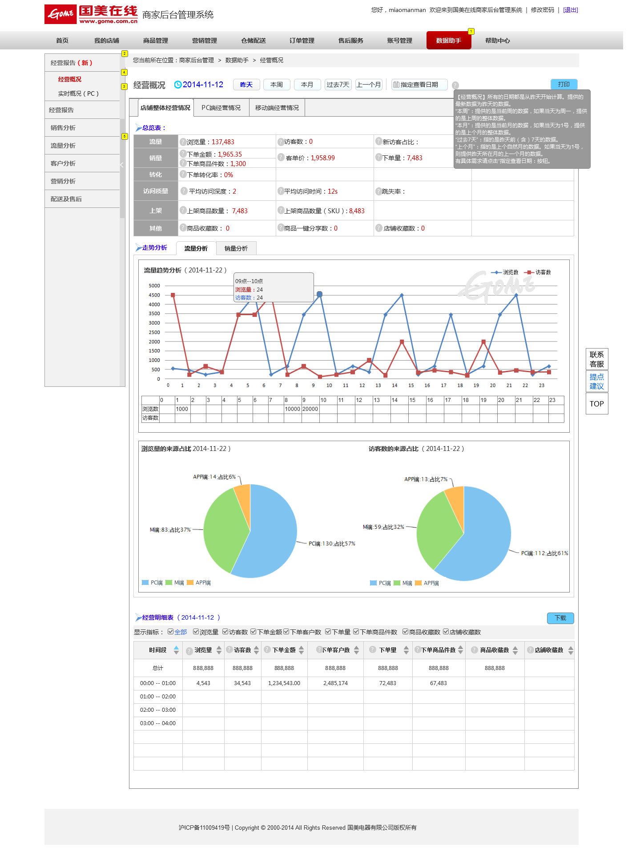

## 更改查看的时间（时间段）

|  |  |
| --- | --- |
| **功能说明** | 决定整个页面数据的读取时间范围。有快捷查看方式和按日期查看两种。 |
| **详细描述** | 1. 默认选中“昨天”，可点击切换“本周”“本月”“过去7天”“上一个月”“指定查看日期”这几个快捷查看方式。切换后结果显示在蓝字部分。“本周”“本月”“上一个月”均为自然周、自然月。   “昨天”的显示效果如下：（时间格式：2014-11-12）    点击“本周”显示效果如下：（本周的7天，时间格式：2014年第46周11-11至11-16）    点击“本月”显示效果如下：（本周的30天，时间格式：2014年11月11-11至11-30）    点击“过去7天”显示效果如下：（从昨天起算的前7天时间格式： 2014-11-06至2014-11-12）     1. 点击“指定查看日期”弹出日期控件选择日期，鼠标移出日期区域即收起，可以按日、按周、按月查看（点击切换）。默认使用第一个日历牌，两个日历牌联动。   默认为：“按日查看“，默认值为昨日，当前日及以后的日期都灰掉不可点击：  “按日查看”，前后两个日历牌不联动，跨度最大前3个自然月（包含当前月），点击“确定”选择生效。    按周查看，默认值为本周，可切换其他周（选择某日自动选择其所在的周），如果当前日是周一则默认上周：    按月查看，默认值为本月，可切换其他月，如果当前日是1号则默认上月：     1. “问号”查看日期说明，鼠标移入“问号”显示说明框，移出收起     **2015-02-12，因技术实现问题，调整规则如下：**     * 按日查询，默认只有第二个日历的“昨天”被选中。无任何操作点击【确定】仍显示“昨天”的数据。 * 将第一个日历调整到三个月内的某一天，第二个日历没有操作却点击“确定”按钮，此时如下图弹窗提醒用户，如果用户点击“只看这天的数据”相当于“确定”进行数据查询。如果用户点击“继续选择”就停留在日期控件上。     当用户选择的日期跨度超过3个月，提示用户：选择范围不能超过三个月，请重新选择。   * 选定某天/某段时间后，再次使用“查看日期”按钮，回到默认值按天查看--“昨天”。此条适用于“按日查询”“按周查询”“按月查询” * 按周查看，默认第一个日历的“当周”被选中 * 当昨天是1号时，1号当前行都红（不论是否有数字显示） * 当昨天是31号时，默认显示31号所在的周。     “按月查询”默认使用第二个日历，默认显示当前月 |

## 打印

|  |  |
| --- | --- |
| **功能说明** | 打印整个页面 |
| **详细描述** | 浏览器自带的打印功能  打印时：左侧菜单导航收起  打印设置：使用 A4纸张，横向，左右、上下边距都为1毫米（如下图2）（具体可见原型）  （图1）  (图2) |

## 页面主体

|  |  |
| --- | --- |
| **功能说明** | 选项卡的形式聚合不同平台的数据 |
| **详细描述** | 三块：店铺整体经营情况、PC端经营情况、移动端经营情况  点击选项卡进行切换，下方数据整体随之变换  打开“数据助手”，默认查看的是“店铺整体经营情况” |

## 店铺整体经营情况

|  |  |
| --- | --- |
| **功能说明** | 分为三小块：总览表、走势分析、运营明细表 |
| **详细描述** | 1. 总览表：      1. 所有的统计数据范围是：当前店铺（店铺首页+店铺列表页+商品详情页）。所有数据的时间都依据上方选中的时间（时间段）。 2. “流量”数据包括：浏览量、独特访客数、新访客占比；“销量”数据包括：下单金额、客单价、下单量、下单客户数、下单商品件数；“转化数”据包括：下单转化率；“访问质量”数据包括：平均访问深度、平均访问时间、跳出率；“上架”数据包括：上架商品数量、上架商品数量（SKU）；“其他”数据包括：商品收藏数、商品一键分享数、店铺收藏数。数据口径公式及说明见3.《附件一·数据口径对照表》。 3. 所有数据前面的问号：鼠标移入“问号”显示说明框，移出消失； 4. 数据格式要求：   所有数据以千位进制，每千位用“,”分隔；  金额数据：12,222.00；  数量数据无小数点后位数：12,222；  百分比（概率）数据最多保留小数点后二位，四舍五入12%；12.8%；12.87% 。  此三条数据格式为通用格式，后续页面的数据汇总及表格数据不再阐述；   1. 走势分析： 2. 流量分析-流量趋势分析（包括：折线图和数据表两部分），    1. 统计当前查看时间内的浏览量、独特访客数    2. 折线图信息：图表名称+统计的时间+XY轴图标+折线节点+图例项标式+水印    3. 折线图X轴：提供时间维度，单位：为“天”（选择时间为“某周”和“某月”）或“时”（选择时间为“某天”），X轴单位为“时”的情况下，起点为0；只显示当前查看的时间（时间段）内有数据的节点（例如查看的是本月数据，但是本月只过了5天，数据节点就只到4）。    4. Y轴：提供数量维度，无单位，根据内部数据的大小自分配比例。    5. 折线的单位节点：鼠标滑过时节点放大，显示说明框，如下图，移出则消失，举例：移入X轴10对应的节点，显示的是10点~10点59分59秒的数据；    6. 数据表格，显示当前节点的“浏览数”和“独特访客数”，举例：标记为10的列，显示的是10点~10点59分59秒的数据；     翻页效果：     1. 流量分析-来源占比饼图 2. 统计浏览量，在PC端、APP、WAP三端各自的数据和占比 3. 统计独特访客数，在PC端、APP、WAP三端各自的数据和占比 4. 信息包括：饼图名称+统计的时间+图例项标式+饼状占比图      1. 销量分析-销量趋势分析 2. 统计当前查看时间内的下单金额、下单客户数、下单单量、下单商品件数 3. 左边Y轴提供的是量级（下单客户数等）的值，右边Y轴提供的是金额（下单金额）值。 4. 下单金额采用柱形表示，其他用折线表示。 5. 其他与“流量分析-流量趋势分析”一致。      1. 销量分析-来源占比分析   共分四块：下单金额的来源占比（默认显示）、下单商品件数的来源占比、下单单量的来源占比、下单客户数的来源占比，都需提供其具体三端的数值和占比。  其他不做重复说明。     1. **运营明细表：** 2. 显示当前时间（时间段）的经营明细表 3. 指标有：时间段、浏览量、独特访客数、下单金额、下单客户数、下单量、下单商品件数、商品收藏数、店铺收藏数；鼠标移入某个数前面的问号，显示其相应说明框，移出消失； 4. 默认显示全部指标，“全部”被勾选，用户(登录账号)可自定义是否显示某一指标，取消后面任何一个指标同时取消“全选”，记住该用户最近一次的设置；点击“全部”恢复全部选中的效果。 5. 默认显示规则：按时间段升序排列，可选择按浏览量、独特访客数、下单金额、下单客户数、下单量、下单商品件数、商品收藏数、店铺收藏数的降序/升序排列。按小时显示时，默认是从0点开始，到23点截止，升序；按日显示时，默认是从最近的一天开始，降序排列。（排序不包括总计） 6. 表格的第一行数据为各指标的汇总数据； 7. 时间段：选择时间为“某天”时，每行以整点为一行，共24行；选择时间为“某周”时，每行以整天为一行，最多7行，如果当前日是周一则默认上周；选择时间为 “某月”时，每行以整天为一行，最多31行，如果当前日是1号则默认上月； 8. 下载按钮：点击后导出“经营明细表”，   具体说明：下载以excel的形式产出。用户设置了某指标不出现，导出的表中同样不出现，用户设置的排列顺序同样显示在下载表格中。  Sheet名称：即当前表格名称+查看时间，举例：经营明细表（2014-11-12），都在一个sheet里面。  具体导出效果请见5.《附件三数据报表导出效果》 |

## PC端经营情况

|  |  |
| --- | --- |
| **功能说明** | 分为三小块：总览表、走势分析、运营明细表 |
| **详细描述** | 数据读取的范围仅PC端数据，功能结构同“2.4.4.店铺整体经营情况”，不再具体说明。 |

## 移动端经营情况

|  |  |
| --- | --- |
| **功能说明** | 分为三块：总览表、走势分析、运营明细表 |
| **详细描述** | 1. 总览表    1. 所有的统计数据范围是：当前店铺（店铺首页+店铺列表页+商品详情页），所有数据的时间都来自上方选中的时间（时间段）。    2. 统计WAP端、APP端的浏览量、独特访客数、下单金额、下单单量、下单客户数、下单商品数、下单转化率、商品收藏数、店铺收藏数    3. 表格的第一行数据为各指标的汇总数据    4. “问号“的细节前面已经说明      1. 走势分析    1. 默认显示移动端整体的走势分析（包括流量分析和销量分析），可选择只看APP端或WAP端      1. 其他部分同功能结构同“2.4.4.店铺整体经营情况”，数据读取的范围仅移动端，不再具体说明。 |

## 商家平台--实时分析（PC）页面功能说明

## 页面截图

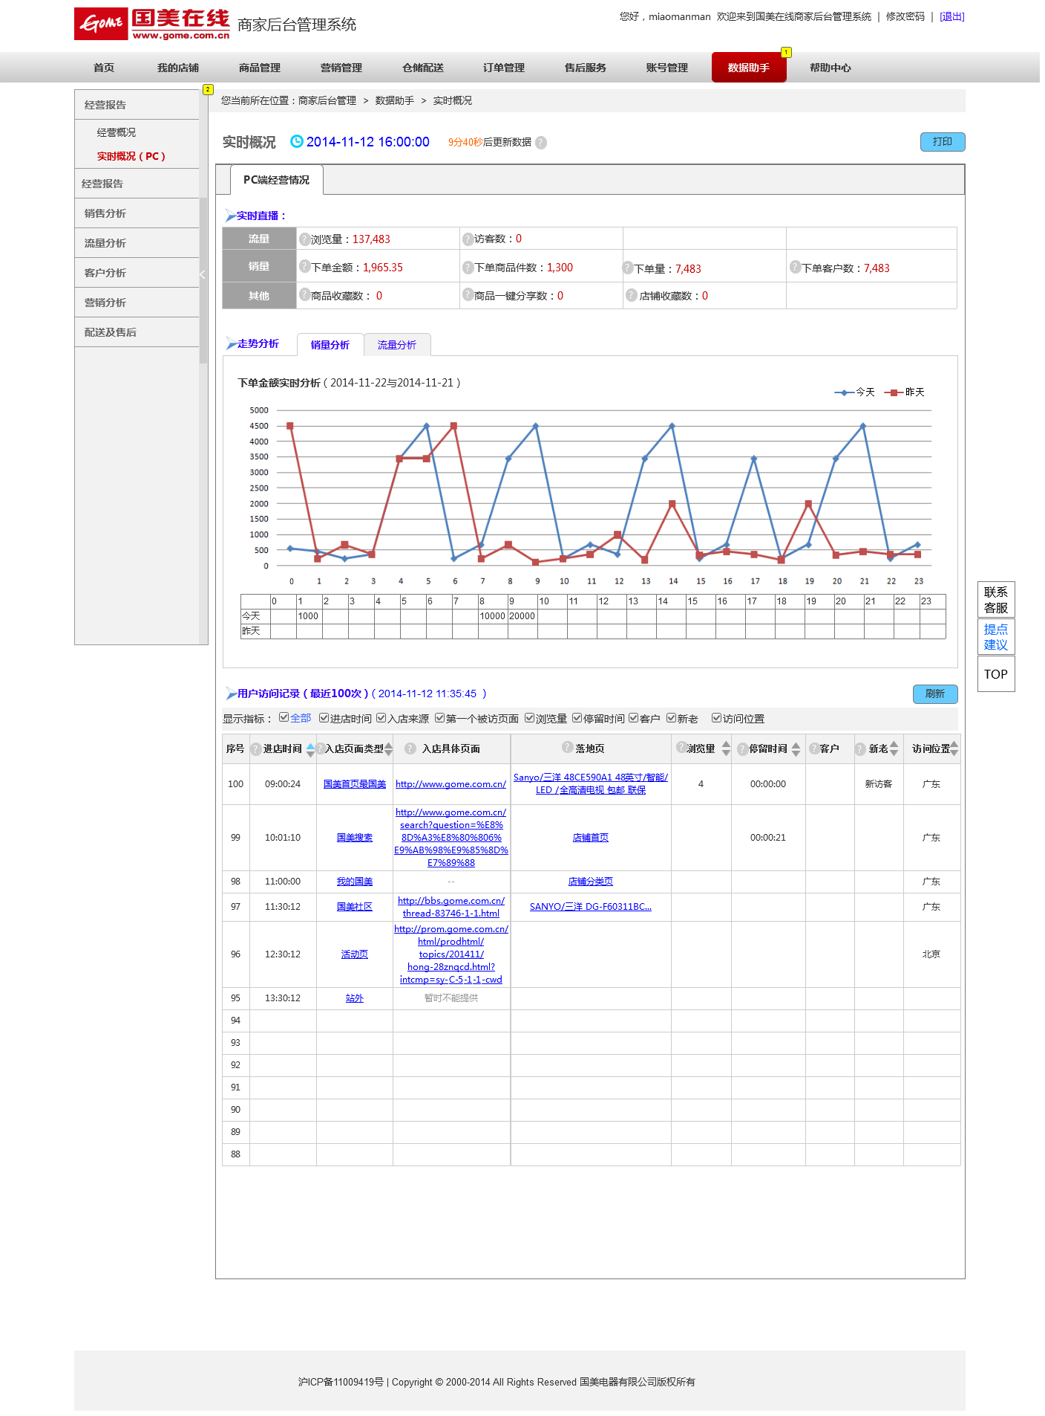

## 具体说明

|  |  |
| --- | --- |
| **功能说明** | 时间、打印 |
| **详细描述** | 1. “实时分析”的数据每10分钟更新一次，时间显示当前数据的统计截止时间。提供10分钟倒计时，用户访问记录(最近100次)不受此约束。 2. 打印整个页面，使用浏览器自带的打印功能 |
| **功能说明** | 走势分析 |
| **详细描述** | 1. 销量分析   提供今天与昨天截止到当前时间（10分钟前）的下单金额对比数据。     1. 流量分析   提供今天与昨天浏览量的对比数据。 |
| **功能说明** | 用户访问记录(最近100次) |
| **详细描述** | 1. 记录最近100次的访问记录。 2. 默认显示全部指标，“全部”被勾选，用户(登录账号)可自定义是否显示某一指标，取消后面任何一个指标同时取消“全选”，记住该用户最近一次的设置；点击“全部”恢复全部选中的效果。 3. 指标：序号、进店时间、入店页面类型、入店具体页面、落地页、浏览量、停留时间、客户、新老、访问位置 4. 默认显示规则：倒叙排列，~~可选择按进店时间、入店页面类型、浏览量、停留时间、新老、访问位置的降序/升序排列。~~ 5. 点击“刷新”进行数据的更新，时间同时更新。 6. 具体指标说明见：3.《附件一·数据口径对照表》。   进店时间：访客进入店铺的第一个页面的时间。可升序/降序排列。  入店页面类型：具体类型见4.《附件二·入店页面类型对照表》  入店具体页面：具体的url，新窗口打开。  落地页：进入店铺后的第一个页面：店铺首页、商品分类列表页、具体的商品详情页、活动页，都带链接，新窗口打开。  浏览量：本次访问，在本店铺里面共访问了几个页面（刷新累计）。 |

## 运营平台—内容管理新增板块

|  |  |
| --- | --- |
| **功能说明** | 内容管理新增建议收集列表 |
| **详细描述** | 1. 检索：选择问题类型（从数据助手页面提交的问题显示在数据助手分类下），默认选择“全部”。提问时间：可选择自开放提建议日起的时间段（后一个时间需大于前一个时间），点击“查询”后查询。 2. 导出：点击后可导出在筛选结果下的查询结果。 3. 列表：按提交时间倒叙排列，列表信息：序号、问题类型、提问内容、提问时间、提问店铺编号、提问人、联系方式。 4. 翻页等功能沿用整个后台的。 |

## 《附件一·数据口径对照表》

2015/5/5 生产调整说明：

目前下单量相关数据，我们提供给商家的实际上都是支付后的数据（例如：下单量=在线支付形式的已支付订单量+货到付款的提交订单量）。商家也反应更需要支付的数据。

调整方案：更改数据名称及说明：

|  |  |  |  |  |  |  |  |
| --- | --- | --- | --- | --- | --- | --- | --- |
| 8 | 下单量 | n-pop支持 | 统计期内客户提交的总订单量（先款订单付款后列入统计，先货订单提交后列入统计） | √ | √ | √ | √ |
| 9 | 下单金额 | n-pop支持 | 以订单号为维度看该订单的总金额，包括：先款订单（网上支付、转账）按付款时间统计，先货订单（货到付款、自提）按订单提交时间统计。数据口径为：下单数量与商品单价的乘积，扣除优惠券金额及满减等促销金额 | √ | √ | √ | √ |
| 10 | 下单客户数 | n-pop支持 | 统计期内提交订单的客户数（先款订单付款后列入统计，先货订单提交后列入统计）。根据用户ID区分，按小时去重。 | √ | √ | √ | √ |
| 11 | 下单商品件数 | n-pop支持 | 先款订单（网上支付、转账）按付款时间统计，先货订单（货到付款、自提）按订单提交时间统计，每个商品计为一件。 | √ | √ | √ | √ |

|  |  |  |  |  |  |  |  |  |  |
| --- | --- | --- | --- | --- | --- | --- | --- | --- | --- |
| **序号** | **名称** | **来源** | | **口径定义** | | 店铺整体 | PC | App | wap |
| 1 | 上架商品数量(product) | n-pop支持 | | 统计时间内，按product粒度统计店铺的上架商品的总数量。 | | √ |  |  |  |
| 2 | 上架商品数量(SKU) | n-pop支持 | | 统计时间内，按SKU粒度统计店铺的上架商品的总数量。 | | √ |  |  |  |
| 3 | 浏览量 | 大数据支持 | | 也叫访问量（PV），用户每1次对网站中的每个网页访问均被记录1次。用户对同一页面的多次访问，访问量累计。 | | √ | √ | √ | √ |
| 4 | 访问次数 | 大数据支持 | | （UPV）是访客对店铺访问的次数，根据访客浏览器和网站服务器之间的互动情况判定。目前是按客户登陆服务器的会话统计。一个会话统计为一次。 | |  |  |  |  |
| 5 | 新访客占比 | 大数据支持 | | 本次访问前365天内曾经来访过店铺，记为老访客，否则为新访客。新访客占比=新独特访客数/独特访客数*100% | | √ | √ | √ | √ |
| 6 | 跳出率 | 大数据支持 | | 跳出率指单页访问次数（即访问者从入口页离开网站而未与网页互动的访问次数）所占的百分比，跳出率=跳出次数/Visits | | √ | √ | √ | √ |
| 7 | 独特访客 | 大数据支持 | | 访问您网站的一台电脑客户端为一个访客。根据cookies来记，一台电脑算一个UV，如果用户清除cookies，则算一个新的UV。cookies的生命周期为一年。 | | √ | √ | √ | √ |
| 8 | 下单量 | n-pop支持 | | 统计期内客户提交的总订单量，当用户下单成功，下单量+1 | | √ | √ | √ | √ |
| 9 | 下单金额 | n-pop支持 | | 订单金额，以订单号为维度看该订单的总金额（不考虑优惠券及满减） | | √ | √ | √ | √ |
| 10 | 下单客户数 | n-pop支持 | | 统计期内订单量所涉及的客户数，根据用户ID区分，按小时去重。 | | √ | √ | √ | √ |
| 11 | 下单商品件数 | n-pop支持 | | 订单中包含的商品数量 | | √ | √ | √ | √ |
| 12 | 客单价 | n-pop支持 | | 客单价=下单金额/下单客户数 | | √ | √ | √ | √ |
| 13 | 下单转化率 | 大数据支持 | | 根据UV来统计店铺的总体下单转化率，下单转化率=下单量/UV*100% | | √ | √ | √ | √ |
| 14 | 平均停留时间 | 大数据支持 | | 表示用户查看指定网页或网页集所用的平均时间，平均停留时间=总停留时间/Visits | | √ | √ | √ | √ |
| 15 | 平均访问深度 | 大数据支持 | | 表示客户每次访问的页面数量的均值。平均访问深度=PV/Visits | | √ | √ | √ | √ |
| 16 | 收藏数 |  | | 统计时间段内，对商品添加收藏的用户数。 | | √ | √ | √ | √ |
| 17 | ~~一键分享拿提成点击量~~ |  | | ~~“您已一键成功分享，坐等收益吧”页面查看次数~~ | |  | √ |  |  |
| 18 | 店铺收藏数 |  | | 统计时间段内，用户访问店铺页面过程中，把店铺添加收藏的总次数。 | | √ | √ | √ | √ |
| 19 | ~~店铺分享数~~ |  | | ~~移动端，用户访问店铺页面进行“分享“的总次数。（仅移动端）~~ | |  |  |  |  |
| 20 | wap端 |  | | 访客通过手机或iPad等平板电脑访问m.gome.com.cn进入您的店铺 | |  |  |  |  |
| 21 | APP端 |  | | 访客通过国美在线app进入您的店铺 | |  |  |  |  |
| 客户访问记录（最近100次） | | | | | | |  |  |  |
| 1 | 进店时间 | | 大数据支持 | | 访客进入店铺的第一个页面的时间（24小时内） |  | √ |  |  |
| 2 | 入店页面类型 | | 同上 | | 进入店铺前一个页面的类型：例如：国美首页、国美搜索、站外、活动页等 |  | √ |  |  |
| 3 | 入店具体页面 | |  | | 进入店铺前一个页面 |  | √ |  |  |
| 4 | 落地页 | |  | | 进入店铺的第一个页面，例如：店铺首页、商品分类列表页、商品详情页 |  | √ |  |  |
| 5 | 单次访问页面数 | |  | | 指访客一次连续访问的店铺页面数（即每次会话浏览的页面数） |  | √ |  |  |
| 6 | 单次停留时间 | | 大数据支持 | | 用户打开本店最后一个页面的时间点减去打开本店第一个页面的时间点（只访问一页的顾客停留时间暂无法获取，这种情况不统计在内，显示为“-”）。 |  | √ |  |  |
| 7 | 客户 | |  | | 进入店铺的国美在线用户ID |  | √ |  |  |
| 8 | 新老 | |  | | 本次访问前365天内曾经来访过店铺，记为老访客，否则为新访客。 |  | √ |  |  |
| 9 | 访问位置 | |  | | 进入店铺的国美在线用户IP所在位置 |  | √ |  |  |

## 《附件二·入店页面类型对照表》

说明：页面上只需要显示第二列“二级类”即可。

|  |  |  |  |
| --- | --- | --- | --- |
| **一级类** | **二级类（访客来源）** | **三级类（有详情）** | **来源描述** |
| **免费流量** | **国美搜索** | √ | 访客在国美搜索商品进入您店铺.例如：在国美首页搜索框里面搜索鞋子，然后从搜索出来的商品进入店铺  www.gome.com.cn/search?question= |
|  | **国美类目-一级** |  | 访客通过国美类目进入您的店铺。  http://life.gome.com.cn/ |
|  | **国美类目-三级** | √ |
|  | **国美首页** |  | 访客通过国美首页进入您店铺，例如：首页轮播广告及推荐等位置引入的流量。  http://www.gome.com.cn/ |
|  | **抢购** |  | 访客通过抢购频道（q.gome.com.cn)及其子页面进入您店铺。 |
|  | **团购** |  | 访客通过团购频道（tuan.gome.com.cn)及其子页面进入您店铺。 |
|  | **家电城** |  | 访客通过家电城频道（jiadian.gome.com.cn)及其子页面进入您店铺。 |
|  | **服装城** |  | 访客通过服装城频道（fashion.gome.com.cn)及其子页面进入您店铺。 |
|  | **国美超市** |  | 访客通过国美超市频道（market.gome.com.cn)及其子页面进入您店铺。 |
|  | **企业采购** |  | 访客通过企业采购频道（enterprise.gome.com.cn)及其子页面进入您店铺。 |
|  | **国美家** |  | 访客通过国美家频道（gomehome.com)及其子页面进入您店铺。 |
|  | **唯品惠** |  | vip.gome.com.cn |
|  | **大牌特惠** |  | www.gome.com.cn/sale.html |
|  | **新品首发** |  | new.gome.com.cn/ |
|  | **最国美** |  | www.gome.com.cn/bestGome.html |
|  | **活动页面** | **√** | 访客通过参加国美的专题促销活动进入您店铺。例如：国美需要做某个专题活动，在这个活动页面引来的流量。  prom.gome.com.cn |
|  | **商品详情页面** |  | 访客通过您的商品以外的其他商品进入您店铺。  www.gome.com.cn/product/ |
|  | **其他店铺** |  | 访客通过除您以外的其他店铺进入您店铺，例如通过友情链接进入您店铺。  mall.gome.com.cn |
|  | **国美社区** |  | 访客通过国美社区及其子页面如论坛帖子进入您店铺。  bbs.gome.com.cn |
|  | **站内其他** |  | 访客通过国美在线内，但不在已明确区分国美内付费或免费的渠道范围内的，其他渠道进入您店铺。 |
| **自主访问** | **购物车** |  | 访客通过购物车进入您店铺。  g.gome.com.cn |
| **直接访问** |  | 访客通过输入店铺地址或者通过浏览器收藏夹等直接进入您店铺。 |
| **我的国美-首页** |  | 访客从我的国美首页点击进入您店铺。  http://g.gome.com.cn/ec/homeus/myaccount/gome/profileHome.jsp?flag=a |
| **我的国美-我的收藏夹-店铺** |  | 访客通过于收藏夹的店铺收藏进入您的店铺。  http://g.gome.com.cn/ec/homeus/myaccount/gome/menupage/myFavorites.jsp?selpage=%E6%94%B6%E8%97%8F%E5%A4%B9&firstMenu=2# |
| **我的国美-我的收藏夹** |  | 访客通过于收藏夹的商品和店铺收藏进入您的店铺。  http://g.gome.com.cn/ec/homeus/myaccount/gome/menupage/myFavorites.jsp?selpage=%E6%94%B6%E8%97%8F%E5%A4%B9&firstMenu=2# |
| **我的国美-我的订单** |  | http://g.gome.com.cn/ec/homeus/myaccount/myOrders.jsp?selpage=%E6%88%91%E7%9A%84%E8%AE%A2%E5%8D%95&firstMenu=1 |
| **付费流量** | 有一个推荐位 |  |  |
|  | **站外付费广告位** |  |  |
| **站外** | **站外搜索** | 搜索引擎 |  |
|  |  | 百度 |  |
|  | 360搜索 |  |
|  | 搜狗 |  |
|  | …… |  |
|  | **站外其他** |  | 访客通过上述列出的渠道之外，其他渠道进入您店铺。 |

**上线时可以支持的来源：**

企业采购  
会员俱乐部  
其它  
列表页  
唯品惠  
团购  
国美家  
国美站外  
国美超市  
国美首页  
大牌特惠  
家电回收  
家电城  
我的国美  
抢购  
新品首发  
最国美  
服装城  
站内搜索  
联盟销售  
购物流程相关

活动页

## 《附件三·数据报表导出效果》

见：经营明细表（2014-11-12）.xls

## 压力测试需求

|  |  |  |  |  |  |  |
| --- | --- | --- | --- | --- | --- | --- |
| **主要页面** | **加载时间** | **并发量** | **错误数/监测数 (%)** | **可行性 (%)** | **总数据量** | **数据准备**  **负责人** |
| 经营概况 | 5s | 300 |  |  | 300万 | 王沛，任增涛 |
| 实时概况 | 5s | 300 |  |  | 2000万 | 王沛，任增涛 |

## 监测埋码需求

## 经营概况页面

|  |  |
| --- | --- |
| **功能说明** | 公共部分 |
| **详细描述** | 1. 统计“数据助手”的点击量。 2. 统计“经营报告（新）”、“经营概况”、“实时概况（PC）“、”经营报告“、”经营概况“、“实时概况 “的点击量（后面三个是旧版的）。   说明：“经营报告（新）”点击是展开子菜单，“经营概况”、“实时概况（PC）“点击是切换右侧内容。     1. “昨天”、“本周”、“本月”、“过去7天”、“上一个月”、“指定查看日期”埋码监测其点击量。 2. “店铺整体经营情况”、“PC端经营情况”、“移动端经营情况”，埋码监测其点击量。 3. “打印”埋码监测器点击量。 |
| **功能说明** | 店铺整体经营情况 |
| **详细描述** | 1. 店铺整体经营情况下面的**走势分析**：包括两块“流量分析”、“销量分析”，埋码监测其点击量。      1. 经营明细表：“全部”浏览量、独特访客数、下单金额、下单客户数、下单量、下单商品件数、商品收藏数、店铺收藏数，都需要埋码监测其点击量。 2. “下载”按钮，统计其点击量。 |
| **功能说明** | PC端经营情况 |
| **详细描述** | 1. 统计PC端下面的“流量分析”、“销量分析”的点击量。 2. 经营明细表：“全部”浏览量、独特访客数、下单金额、下单客户数、下单量、下单商品件数、商品收藏数、店铺收藏数，都需要埋码监测其点击量。 3. “下载”按钮，统计其点击量。 |
| **功能说明** | 移动端经营情况 |
| **详细描述** | 统计移动端下面的，流量分析、销量分析两个的点击量。  统计流量分析下面的移动端整体、APP端、WAP端，三个的点击量。  统计销量分析下面的移动端整体、APP端、WAP端，三个的点击量。 |

## 实时概况页面

|  |  |
| --- | --- |
| **功能说明** | 实时概况页面 |
| **详细描述** | “打印“、”销售分析“”流量分析“的点击量。  用户访问记录里面的：全部、进店时间、入店页面类型、入店具体页面、落地页、浏览量、停留时间、客户、新老、访问位置，都需要埋码监测其点击量。  “刷新“ |